Памятка для обучающихся 1 класса ДПП «Живопись», со сроком обучения 8 лет.
Учебный предмет: беседы об искусстве
Урок 6
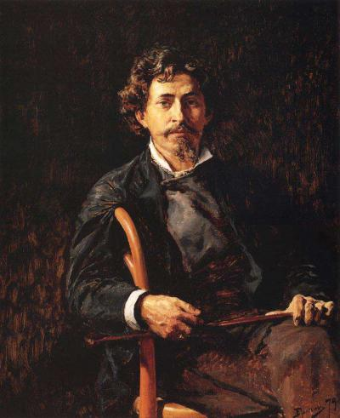
Тема: художники. Илья Репин
24 июля 1844 года в городе Чугуево Харьковской губернии в семье военного поселенца родился русский живописец Илья Ефимович Репин. Обучение он проходил в Петербурге в Рисовальной школе при обществе поощрения художников у И. Н. Крамского и Р. К. Жуковского, в то же время он является членом Товарищества передвижных художественных выставок и действительным членом петербургской Академии Художеств. В годы обучения художник сумел сблизиться с Крамским и прочими членами Артели художников, где он познакомился с В. В. Стасовым. В 1860 году Репин проводит работу над академическими учебными произведениями, а также над рисунками, жанровыми картинами и портретами.
Некоторые академические произведения художника на религиозные и мифологические сюжеты показывают всю жизненность образов — «Воскрешение дочери Иаира» — Русский музей, 1871 г. Уже в ранних портретах проявилась вся одаренность и страстный темперамент — Портреты Р. Д. Хлобощина, В.А Шевцовой, В. Е. Репина. В эти же годы Репиным создается большой групповой портрет «Славянские композиторы», в которую он ввел некоторые жанровые элементы. Начиная с 70-х годов, Репин выступает в качестве художника-демократа, отстаивающего принципы народного художественного творчества. После поездок на Волгу была написана известная картина Репина «Бурлаки на Волге» — 1870-1873 гг, Русский музей, которая показывает эксплуатацию народа и утверждает скрытый в нем протест. Данная картина стала тем новым явлением в русской живописи, которое может показать всю монументальность характера современной жизни.
Во время своего пребывания во Франции и Италии Репин знакомится с искусством Западной Европы. Самой значительной жанровой картиной этого периода становится картина «Парижское кафе» — 1874-1875 гг, собрание Монсона в Стокгольме. Также во Франции Репиным была написана картина «Садко в подводном царстве» — 1876 г, Русский музей, но более удачными пейзажами этого периода становятся «Дорога на Монмартр в Париже» — 1876 г, Третьяковская галерея, «Лошадь для сбора камней в Вёле» — 1874, Саратовский художественный музей им. Радищева. По возвращению из-за границы Репин отправляется в Чугуев, где пишет портреты крестьян — «Мужичок из робких», «Мужик с дурным глазом», в это же время Репин пишет портрет протодьякона, изобразив его властным человеком, исполненным грубой силы.
С 1882 года Репин проживает в Петербурге, именно этот период становится наиболее плодотворным в творчестве художника, он работает над темами революционного движения, создав целую галерею положительных образов революционеров — «Не ждали», «Отказ от исповеди», «Арест пропагандиста». В это же время были созданы и лучшие портреты Репина, в которых проявляется демократизм, глубокий психологизм и любовь к человеку. Об этом говорят портреты А. Ф. Писемского, В. В. Стасова, Н. И. Пирогова, М. П. Мусоргского, П. А. Стрепетовой, Л. Н. Толстого, В. В. Стасова, А. И. Дельвига. В 80-е годы Репин достиг высокого мастерства в графике — рисунки «Невский проспект» и «Девочка Ада». В это же время он постоянно работает над иллюстрациями.
Особый вклад внес Репин в историческую живопись, его привлекали сильные натуры прошлого — «Иван Грозный и его сын Иван», «Царевна Софья». Последним историческим произведением Репина стала картина «Запорожцы пишут письмо турецкому султану» — 1878-1891 гг, Русский музей.
В поздний период Репиным уже не создавались картины, которые можно было бы сравнить с произведениями 70-80-х годов, лучшими стали графические портреты, которые изображали людей с ярко выраженным творческим началом — портрет Э. Дузе, 1891 г, Третьяковская галерея, групповой портрет «Торжественное заседание государственного совета», выполненный совместно с И. С. Куликовым и Б. М. Кустодиевым.
В 1894-1907 гг Репин преподает в АХ, становится учителем И. И. Бродского, Б. М. Кустодиева, Д. Н. Кардовского, И. Э. Грабаря и др. После 1917 года Репин, который проживал в усадьбе «Пенаты» в Куоккале, оказывается за рубежом. Даже проживая в Финляндии, Репин не рвал своей связи с Родиной, мечтая возвратиться в СССР. Позже в «Пенатах», где Репин умер и похоронен, был открыт в 1940 году мемориальный музей.
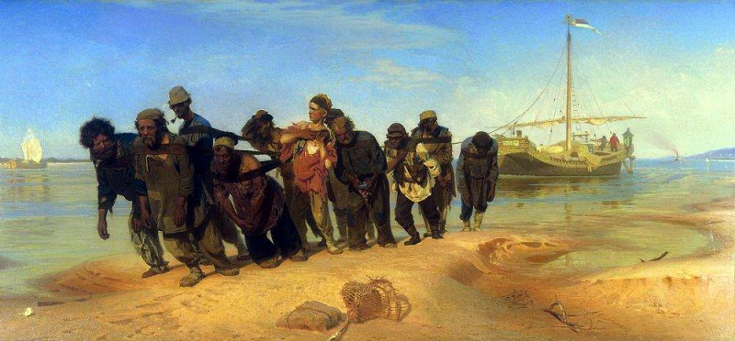
Бурлаки на Волге, 1870 – 1873
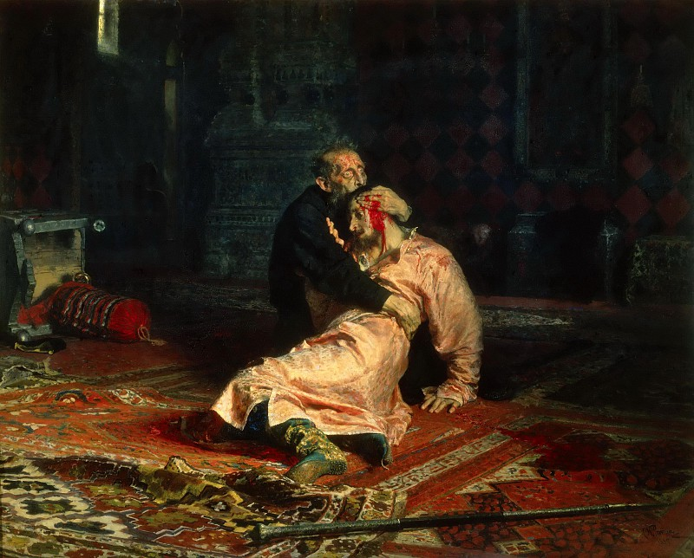
Иван Грозный и сын его Иван 16 ноября 1581 года, 1885
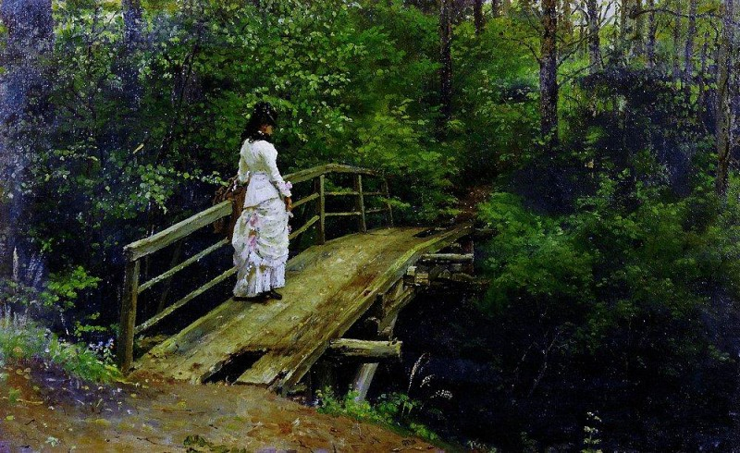
Летний пейзаж, 1879
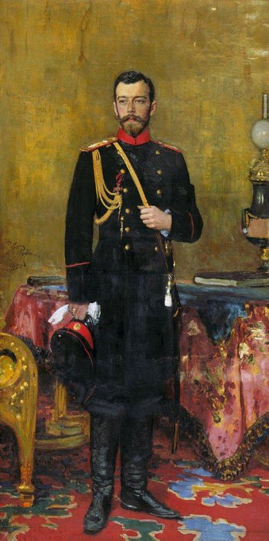
Портрет Николая II, 1895
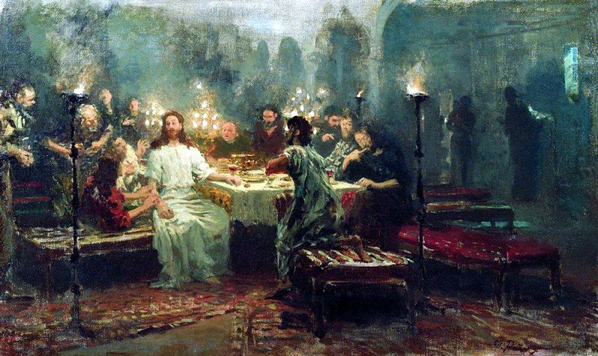
Тайная вечеря, 1903
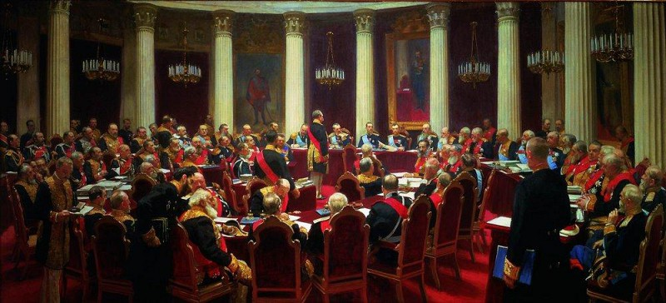
Торжественное заседание Государственного Совета 7 мая 1901 года в честь юбилея со дня его учреждения, 1903
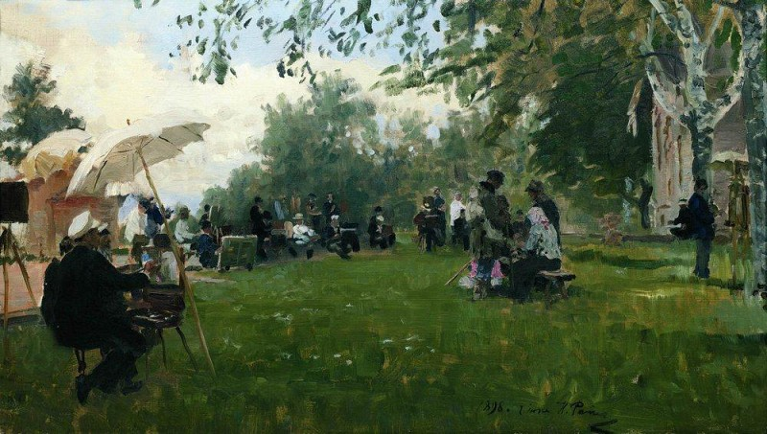
На академической даче, 1898
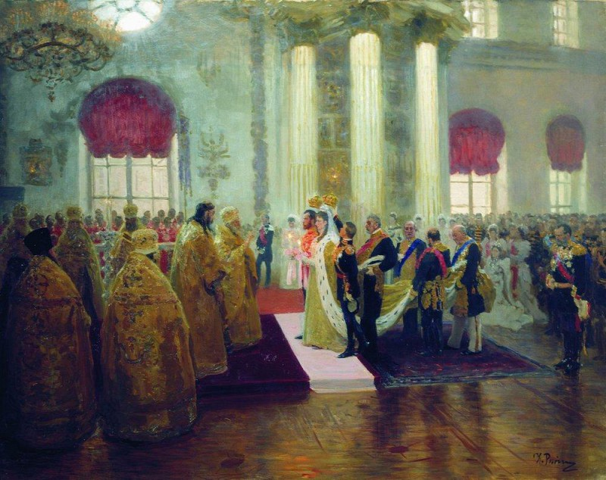
Венчание Николая II и великой княжны Александры Федоровны, 1894

